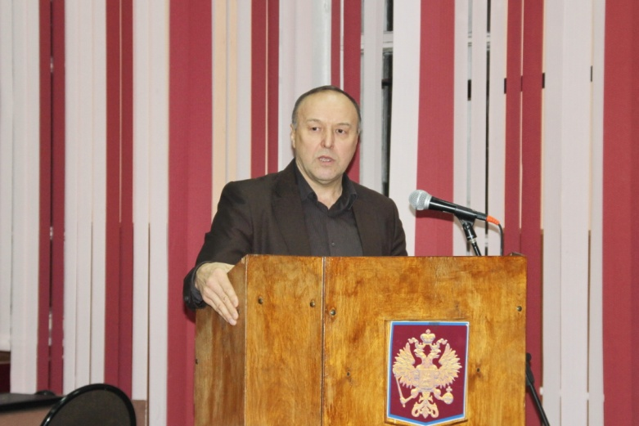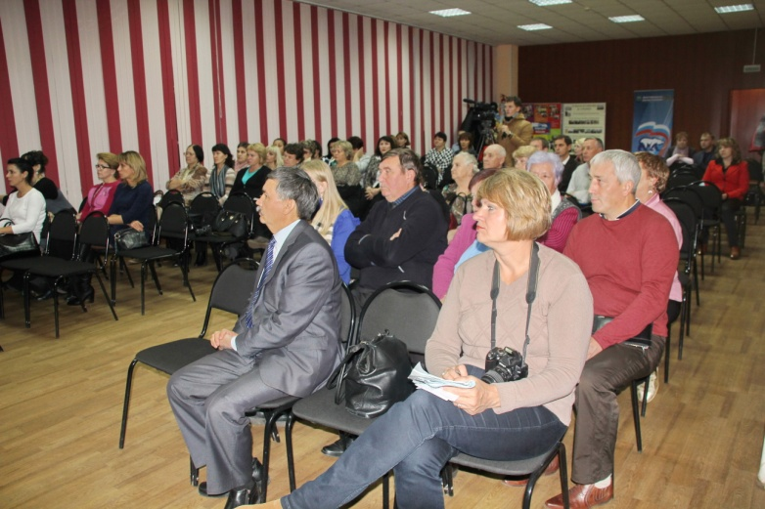

В Городскую Думу города Димитровграда второго созыва в составе списка Всероссийской политической партии «Единая Россия» были избраны депутаты Николай Горшенин, Михаил Воронов, Наталия Емангулова, Хайдар Галиуллин, Андрей Терехов и Олег Денисов. Отчет о работе депутатов-списочников за 2014-2015 гг. представил руководитель фракции «Единая Россия» Хайдар Яруллович Галиуллин.
Он рассказал, что в состав фракции входят 19 депутатов – 63 процента депутатов Городской Думы. Это шесть депутатов, избранных в составе партийного списка, и 13 депутатов, избранных по одномандатным округам. Деятельность фракции «Единая Россия» строится на принципах законности, демократичности, партийной дисциплины, равноправного участия каждого депутата.
И назвал основные задачи фракции. Это реализация в правотворческой деятельности уставных целей и задач партии, согласование и проведение в Городской Думе политики, отражающей позицию партии по наиболее важным вопросам общественно-политической и экономической жизни страны с учетом специфики нашего региона и города, обеспечение солидарного голосования на заседаниях при принятии решений по проектам нормативных правовых актов и иным вопросам, внесенным на рассмотрение, организация работы с избирателями.
Затем Хайдар Галиуллин рассказал собравшимся о работе Городской Думы, ее двух постоянных комитетов. В состав комитета по финансово-экономической политике и городскому хозяйству, который он возглавляет, входит восемь членов партии «Единая Россия» (50 процентов от общей численности депутатов), что, несомненно, накладывает ответственность. В состав комитета по социальной политике и местному самоуправлению входят 11 членов партии, что составляет 65 процентов от общей численности. Возглавляет комитет депутат-единоросс Андрей Терехов.
Хайдар Яруллович заметил, что работа депутатов оценивается не только и не столько по количеству принятых решений, сколько по качеству. Поэтому отдельно остановился на некоторых наиболее значимых решениях по бюджету города, его планирования и контроля за исполнением. Бюджет Димитровграда на 2015 год социально ориентированный: расходы на социальную сферу составили 64,9 процента.
Отдельно руководитель фракции остановился на вопросе ремонта дорог. Он регулярно рассматривается на заседаниях профильного комитета, где обсуждались как объемы финансирования и конкретные адреса, так и качество выполненных работ. Депутаты неоднократно обращали внимание на необходимость осуществления строгого контроля на всех этапах ремонтных работ и своевременного предъявления гарантийных требований.
В 2015 году общая стоимость работ составила более 97 миллионов рублей. Доля областного бюджета составила почти 50 млн. рублей – так эффективно в нашем городе ремонтируются дороги и жестко контролируются качество уже третий год. Однако на этом проблемы не заканчиваются. Необходимо проводить ремонт дорог в частном секторе, внутри кварталов.
Вопросы жилищно-коммунального комплекса волнуют всех горожан. Проведение работ по модернизации котельных и установке новых блочно-модульных, работы по капитальному ремонту тепловых сетей, уличного освещения, проведение капитального ремонта в многоквартирных домах, замена лифтов – все это создает более комфортные условия для проживания людей.
Рассказывая об основных направлениях деятельности комитета по финансово-экономической политике и городскому хозяйству на ближайший период, его председатель рассказал, что основная задача депутатов и администрации города заключается в поиске ресурсов, дополнительных источников дохода, в привлечении инвестиций в Димитровград, в экономии бюджетных средств города.
Хайдар Галиуллин подробно коснулся всех сфер жизни города и участия депутатов фракции «Единой России» в решении актуальных вопросов горожан. Рассказал депутат и о деятельности комитета по социальной политике и местному самоуправлению по решению актуальных вопросов в образовании, здравоохранении, обеспечении безопасности детей, организации питания, досуга и занятости молодежи и так далее. О том, что им уделяется самое пристальное внимание, говорит то, что самый большой объем средств городского бюджета (54 процента) направляется на развитие образования.
Забегая вперед, скажу: избиратели на встрече посетовали депутатам на работу так называемых рюмочных. И получили ответ: комитет по социальной политике подготовил, а Городская Дума поддержала предложения об ограничении розничной продажи алкоголя в организациях общепита. Инициатива будет рассматриваться в региональном парламенте.
Говоря о гражданском обществе, Хайдар Галиуллин заметил, что депутаты фракции «Единая Россия» активно взаимодействуют с общественными организациями и движениями, национальными обществами, ветеранскими организациями. И тут вновь приведу предложение из зала: в нашем городе проживают люди разных национальностей, созданы и работают национальные автономии, почему бы ни собрать их под одной крышей и назвать это учреждение «Домом дружбы народов». Депутаты-единороссы поддержали это предложение.
Глава фракции рассказал также, что депутаты-единороссы особое внимание уделяют работе с обращениями граждан. Депутаты фракции «Единая Россия» считают, что наиболее эффективный метод работы с избирателями это диалог напрямую, без посредников. Такой стиль работы осуществляется депутатами в общественной приемной партии (ул.Куйбышева,203) и в избирательных округах. На прием к депутатам приходят разные возрастные категории людей с разными проблемами. Основные вопросы, с которыми обращаются жители города, связаны с обеспечением жильем, работой коммунальных служб, функционированием лечебных и образовательных учреждений, оказанием поддержки ветеранам и инвалидам, малообеспеченным слоям населения. По каждому обращению даются консультации, оказывается конкретная помощь и принимаются необходимые меры для решения обозначенной в обращении проблемы. Нередко необходимая помощь оказывается членами фракции за счет личных финансовых и материально-технических средств. Это в особенности касается вопросов, связанных с ремонтом социально значимых объектов, прохождением медицинского лечения, помощи людям, оказавшимся в трудной жизненной ситуации.
- Итоги работы фракции показывают, что депутаты-единороссы способны инициировать и решать самые насущные проблемы экономики и социальной сферы Димитровграда, шаг за шагом добиваться поставленных целей. «Единая Россия» на сегодняшний день - это единственная партия, которая видит свои цели и задачи, делает конкретные дела. Это та движущая сила, которая способна обеспечить экономическое и социальное развитие города Димитровграда, - этими словами завершил выступление Хайдар Галиуллин.

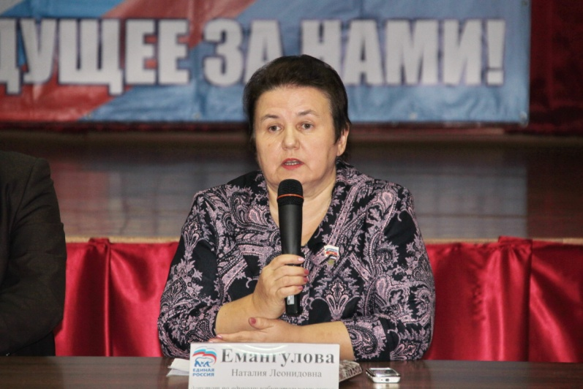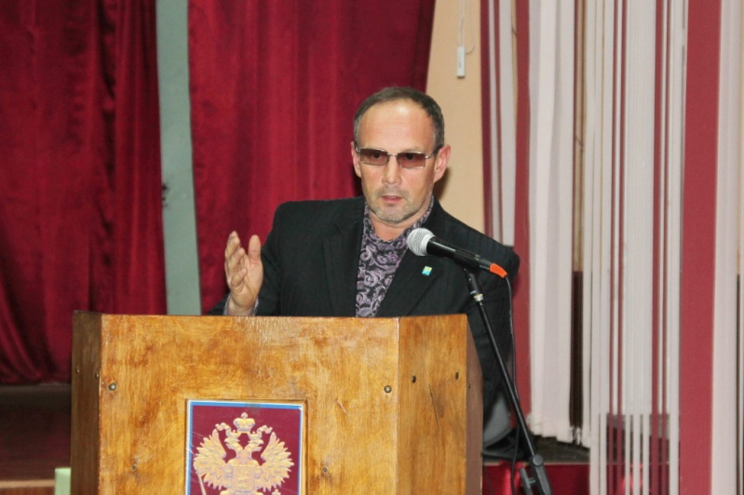

Депутат Наталия Емангулова хорошо известна в городе своими делами. Наталия Леонидовна много лет возглавляет общественную организацию людей с ограниченными возможностями здоровья. Поэтому проблемы этих людей ей хорошо знакомы. И она активно помогает им, называя социальную политику своим родным делом. По мнению депутата, проблемы решаются совместными усилиями. И тут Наталия Емангулова привела в пример проект «Единая Россия. Единая страна. Доступная среда».
- Создавая доступную среду для людей с ограниченными возможностями здоровья, мы проявляем заботу о пожилых людях, мамах с колясками, - заметила депутат.
Депутат-единоросс Олег Денисов, как член комиссии по приемке дорог и рабочей группы по контролю за строительством социально-значимых объектов, рассказал собравшимся об этой важной работе.
Депутаты еще долго общались со своими избирателями. Как представителям партии власти им было задано много вопросов.

